南昌大学国际材料创新研究院简介

南昌大学国际材料创新研究院（以下简称“研究院”），是经江西省人民政府批准成立，面向材料产业要求和学科前沿开展重大基础和应用研究，培养和汇聚拔尖领军人才和创新队伍，开展高水平国际合作的产学研用一体化的创新发展平台。是教育部、江西省人民政府部省合建南昌大学的重要任务之一。于2018年12月7日正式挂牌成立。
研究院所依托的南昌大学材料学科成立于1993年，拥有国家硅基LED工程技术研究中心、材料科学与工程一级博士点等科研和学科平台。在发光新材料器件与装备、光电信息材料及器件、铜、钨和稀土资源的高效利用、储能材料与器件、特种陶瓷、高分子材料、增材制造与装备、环境与先进建筑材料等方向均有较强实力，在科研与产业对接、助推企业科技创新等方面具备良好基础。拥有以江风益教授为典型代表的卓越科研队伍，成功开创了一条同行公认的新的LED产业路线，带动了以“南昌光谷”为标志的LED产业链发展，科研成果于2015年荣获国家技术发明奖一等奖。
2017年，以材料科学与工程学科为基础的新材料技术学科群入选国家“世界一流学科”建设计划及江西省“一流学科”建设计划。2018年，成为我校部省合建重点建设学科之一，超高温材料与装备确定为重点建设学科方向。
研究院以“政府搭台、产教融合、市场导向、社会共同参与”的原则，秉承“扎根赣鄱大地、突破学科边界、产学研用融合、助推产业发展”的理念，坚持走江西省材料产业特色发展之路。研究院的主要任务是：
（一）引进聚集海内外高层次人才。面向海内外引进知名专家学者、高级技术骨干和核心技术管理人员等高层次人才。
（二）开展教育国际合作交流。与海内外高校、科研机构联合开展人才培养，突出拔尖创新型实用人才的培养，大力开展国际合作交流，提高国际影响力。
（三）开展国际合作创新研究。与海内外高校、科研机构、企业开展合作研究，加强前瞻性技术研究，开展科技攻关和产业化研究，着力解决制约我省材料产业发展的关键共性技术难题。
（四）引领我省材料行业技术进步。加强科技成果转化应用，推动江西材料产业升级和高质量发展。

研究院实行学校党委和行政领导下的院长负责制，设立技术指导委员会和院务委员会。技术委员会是研究院的技术和战略指导机构，主要职能为审议研究院的战略目标、学术研究任务和产业主攻方向,审议研究院的重大科技活动、年度工作，审批研发基金课题,为研究院争取研究项目和其他学术、企业资源提供帮助。院务委员会在技术指导委员会的指导下工作，是研究院的审议决策机构，主要职能为审议研究院有关发展规划、经费预算与决算报告、重要人事变动以及研究院运行、管理过程中重大事项等。
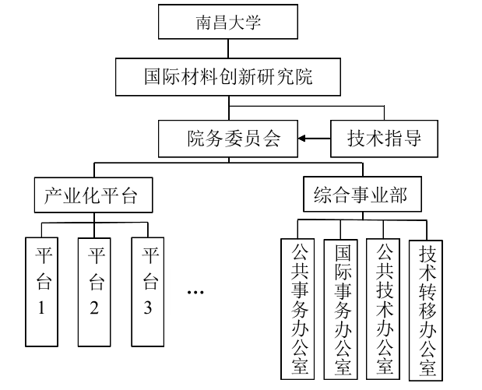
研究院正在探索“政府组织、大学接纳、企业实践”人才引进新路径，通过政府搭台，产教融合，以市场为导向，创新人才引进机制，建成一支适应科学研究和产业发展的高水平“两栖”人才队伍；外引国内外高水平创新资源，内联正在寻求国际化与产业转型升级的江西企业和本地人才，搭建江西省国际性产业创新发展平台。江西省机构编制委员会办公室已核定研究院编制200名，用于引进高层次人才，学校可根据实际情况聘任引进人才为教师，并可聘任为硕士生导师、博士生导师，原则上工作时间1/5在学校，4/5到重点企业。学校提供基本待遇，企业根据人才贡献大小发放奖金、津贴。
按照产业链构建创新链、围绕创新链培育产业链的思路，研究院将根据江西产业和企业实际需求，分批逐步建设若干个研发中心或在企业建立合作研发平台；创新科研组织和机制体制，建立“企业化的科研工作模式”，加强原始创新能力，构建具有世界一流水平的人才培养、技术创新和成果转化为一体的学研产无缝衔接的科学研究平台。
在建设条件成熟的情况下，研究院可根据自身特色和发展需求，通过组建公司的方式改进科研组织结构，实行股份制管理模式。
目前已与乌克兰科学院材料问题研究所、乌克兰科学院巴顿焊接所、乌克兰国立技术大学（基辅理工学院）、俄罗斯巴斯基尔大学签署战略合作协议，在国际人才培养与交流、科研项目联合攻关、开发新产品等方面展开深度合作。与江西钨业控股集团有限公司签订了战略合作框架协议，成立了“南昌大学-江西钨业控股集团有限公司和江西钨业股份有限公司钨及稀有金属新材料研究中心”；与赣大材料技术研究公司共同成立“纳米抗菌材料研究中心”；另外，已与章源钨业赣州澳克泰工具技术有限公司、浙江宁波兴业企业签订战略合作协议。
研究院建成后将汇聚材料领域高端人才200人左右；每年校企联合培养研究生30人以上；创造具有核心竞争能力的重大技术10项以上；与材料领域知名企业共建20个以上研究中心，并为30家以上的企业提供技术支持，成为江西省材料领域的学术与技术高地、人才引进与培养高地、国内一流的产学研用一体化示范基地，为江西省科技创新发展发挥示范引领作用。
研究院将秉承“多发光、少发热”的精神和文化，不断探索，通过借鉴发达国家和地区的先进经验，结合江西材料产业实际，持续推动产学研用协同创新，把科研创新变为生产力，为江西省材料产业高质量创新发展贡献力量。

